**Presentatieplan**

Een presentatieplan is een document waarin is weergegeven waar en wanneer presentaties in èn buiten de winkel moeten worden veranderd. Verandering van het interieur van je winkel maakt dat je klanten verrast en verleidt….En verleiden doet verkopen…

Met een presentatieplan alleen kan je de klanten onvoldoende interesseren voor jouw bedrijf, dan spelen er veel meer zaken mee die deel uit maken van de winkelformule. Een **winkelformule** is de manier hoe een bepaalde [winkel](https://nl.wikipedia.org/wiki/Winkel_(zaak)) of [winkelketen](https://nl.wikipedia.org/wiki/Winkelketen) zijn producten aanbiedt aan de klant, de uiteindelijke [consument](https://nl.wikipedia.org/wiki/Consument). De winkelformule bestaat uit 3 onderdelen.

1. **De doelgroep**, een groep mensen met specifieke kenmerken, wensen en behoeften waarop je de winkel afstemt. Deze groep mensen vertegenwoordigt het marktsegment, het gedeelte van de markt waarop jij je richt.
2. **De marktpositie**, een winkel die zich hoog in de markt positioneert, voegt extra diensten (zoals advies, service, en winkelsfeer) toe aan de artikelen; klanten zijn bereid daarvoor meer te betalen.
3. **De marketingmix**, product, prijs, plaats, promotie, *presentatie* en personeel.

Voor nu richten we ons op het onderdeel presentatieplan**:**

* Wijze van artikelen presenteren (strak of losjes, bepaalde stijl)
* Aanbiedingsborden, prijs- en tekstkaarten, promotiemateriaal.
* Vaste artikelpresentaties.
* Tijdelijke presentaties.
* Aanvullen en onderhouden.
* Planning.
* Afronden presentatie.

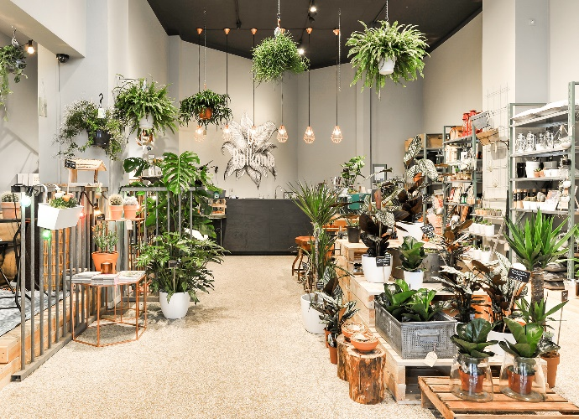

Een presentatieplan is een vorm van een middellangetermijnplanning. Dat is een planning voor een langere periode, van enkele maanden tot een jaar. Bestaande uit:

* Een beschrijving (in grote lijnen) van de presentaties voor de komende periode.
* Een gedetailleerde uitwerking van specifieke presentaties (schappenplan, displays)

Een presentatieplan moet aansluiten bij de winkelformule en bijdragen aan de herkenbaarheid van de winkel.